Мультимедийные технологии
(специальность 09.02.07 «Информационные системы и программирование»)

Практическая работа № 1
Тема: Adobe Animate. Рисование объектов. Создание анимации типа Classic Animate и покадровой анимации. Работа с символами типа movie

ЦЕЛЬ РАБОТЫ
Формирование умений применять операции над объектами при рисовании; формирование умений применять покадровую и классическую анимации для символов и объектов на сцене.

КОЛИЧЕСТВО ЧАСОВ: 2

ЗАДАНИЕ
1. Создание четырех кнопок
2. Создание анимации цветка

Порядок выполнения работы
Задание 1. Создать кнопку «Примеры» для веб-ресурса
- Выберите инструмент Прямоугольный примитив (Shift+R), нарисуйте фигуру и добавьте заливку (Линейный градиент, три баллона: черный, фиолетовый, белый) как показано на рисунке 1.

Рисунок 1 – Графический примитив прямоугольника со скошенными краями

- Сгруппируйте фигуру: выделите фигуру вместе с контуром и нажмите Ctrl+G. Обратите внимание на голубую рамку вокруг фигуры (смотреть рисунок 2).
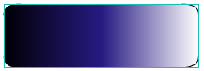
Рисунок 2 – Сгруппированный прямоугольник

- Выберите инструмент Овал (О) и создайте два овала как показано на рисунке 3.
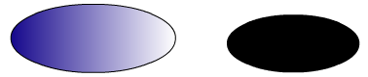
Рисунок 3 – Овалы для кнопки

- Удалите контур у черного овала.
- Операция подрезки: наложите черный овал на градиентный овал, как показано на рисунке 4. Уберите выделение с обеих фигур (щелкните в любом месте сцены), затем щелкните по черному овалу и удалите его. В результате у вас появится завиток в соответствии с рисунком 4.

Рисунок 4 – Операция подрезки

- Сгруппируйте завиток и расположите его поверх прямоугольника (смотреть рисунок 5)
- Добавьте к кнопке текст Примеры. Результат должен соответствуйте рисунку 5.

Рисунок 5 – Результат работы над кнопкой Примеры

Задание 2. Создать кнопку «ОК» для веб-ресурса

- При помощи инструмента Oval (О) создайте две фигуры разного цвета: окружность и эллипс.
- В соответствии с рисунком 6 создайте кнопку ОК


Рисунок 6 – Последовательность работы над кнопкой «ОК»

Задание 3. Создать кнопку-пиктограммы для веб-ресурса
- Используя инструмент Овал создайте подкову как показано на рисунке 7.


Рисунок 6 – Последовательность создания подковы

- Используя инструмент Спецвыделение (А), выполните преобразования подковы до фигуры, представленной на рисунке 7.

Рисунок 7 – Фигура, преобразованная с помощью инструмента Спецвыделение

- Сделайте копию созданной фигуры.
- Оригинал фигуры перекрасьте в цвет потемнее (смотреть рисунок 8)

Рисунок 8 – Цвета оригинала и копии

- Сгруппируйте сначала оригинал фигур, а затем сгруппируйте ее копию
- Расположите фигуры в соответствии с рисунком 9.

Рисунок 9 – Вид кнопки

- Создайте овал с цветом, отличным от цветов фигур (смотреть рисунок 10).

Рисунок 10 – Фигура эллипс для кнопки

- Расположите овал под фигуру, предварительно сгруппировав каждую из фигур (смотреть рисунок 11)

Рисунок 11 – Заготовка кнопки

- Создайте эллипс. Трансформируйте его, сгруппируйте и расположите на заготовке кнопки (смотреть рисунок 12)

Рисунок 11 – Готовая кнопка –пиктограмма

Задание 4. Создать кнопку «Новости» для веб-ресурса
- Инструментом Прямоугольный примитив нарисуйте квадрат, с помощью инструмента Линия (N) уберите лишние части прямоугольника (смотреть рисунок 12)
Рисунок 12 – Последовательность получения фигуры

- Создайте дубликат фигуры, вытяните ее по высоте и перекрасьте в другой цвет (смотреть рисунок 13)

Рисунок 13 – Оригинал и дубликат фигуры

- Сгруппируйте каждую фигуру и расположите их в соответствии с рисунком 13.

Рисунок 13 – Расположение фигур для формирования кнопки

- Создайте прямоугольник, удалите контур и задайте ему линейную градиентную заливку в соответствии с рисунком 14 (белый цвет на рисунке символизирует прозрачность). В заливке присутствуют три цвета: желтый, красный и белый, причем последний полностью прозрачный, параметр alpha (прозрачность) A =0, красный - полупрозрачный, параметр A = 50%.
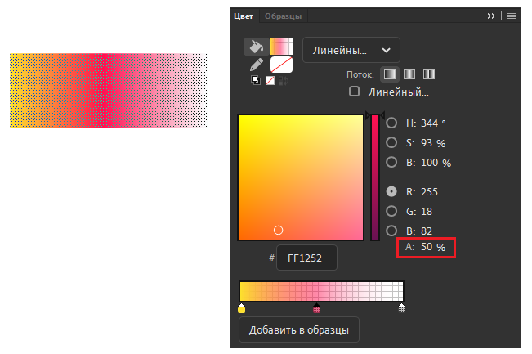
Рисунок 14 – Градиентная заливка для прямоугольника

- Сгруппируйте прямоугольник, наложите его на имеющуюся фигуру, добавьте текст Новости (смотреть рисунок 15).

Рисунок 15 – Готовая кнопка «Новости»

Задание 5 Создать фильм, в котором из земли вырастает и расцветает цветок.
1. Создайте новый файл.
2. Откройте библиотеку (ctrl+L).
3. Создайте новый символ типа Movie Clip и назовите его Стебель (используется команда Ctrl+F8):
- Карандашом или кисточкой нарисуйте контур стебля цветка с листочками
- Залейте контур зеленым цветом
- Символ - эталон готов (рисунок 16).

Рисунок 16 – Символ Стебель

4. Создайте новый символ типа Movie Clip и назовите его Цветок (Ctrl+F8):
- Карандашом или кисточкой нарисуйте контур цветка.
- Залейте контур красным и желтым цветом.
- Символ - эталон готов (рисунок 17)
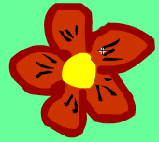
Рисунок 17 – Символ Цветок

5. Перейдите на сцену.
6. В первый кадр слоя Стебель перетащите из библиотеки символ Стебель.
7. Измените центр объекта (точку роста). Используя инструмент Свободное преобразование (Q), перенесите крестик в нижнюю точку стебля (рисунок 18)
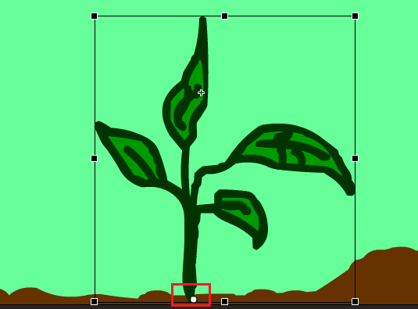
Рисунок 18 – Перенос точки роста стебля

8. Уменьшите размеры стебля до точки через используя свойства инструмента (панель Свойства), смотреть рисунок 19
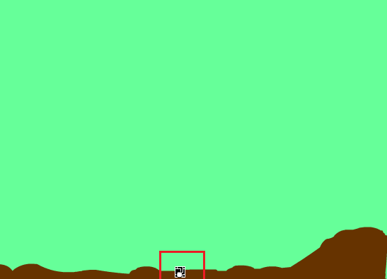
Рисунок 19 – Уменьшение до точки стебля на 1-ом ключевом кадре

9. Создайте второй ключевой кадр на 60 кадре (F6).
10. Выделите с 1 по 60 кадры, используя ПКМ, выберите пункт Создать классическую анимацию движения. Кадры окрасятся в сиреневый цвет, а между ключевыми кадрами образуется стрелка.
11. Щелкните по 60 кадру. Выделите объект Стебель и увеличьте размеры объекта с помощью инструмента Свободное преобразование (Q).
12. Создайте слой Цветок.
13. Поставьте курсор в 61 кадр слоя Цветок. Сделайте кадр ключевым (F6)
14. Перенесите на сцену из библиотеки символ Цветок.
15. Уменьшите его размеры до точки используя инструмент Свободное преобразование (Q).
16. Создайте второй ключевой кадр в кадре 120 (F6).
17. Выделите с 61-го по 120-ый кадры слоя Цветок и через ПКМ выберите пункт Создать классическую анимацию движения (рост лепестков цветка).
18. На 120 кадре увеличьте размеры объекта Цветок с помощью инструмента Свободное преобразование (Q).
19. Добавьте слой фон, земля и символы облака и солнца.
20. Создайте символ Облако и нарисуйте в нем облака (смотреть рисунок 20)

Рисунок 20 – Символ Облако

21. Перейдите на сцену.
22. Перенесите символ облако на слой Облако. Анимируйте слой Облако с помощью анимации Движение (облако движется вправо до 60-го кадра, с 61-го до 120-го кадра – влево).
23. Создайте символ Солнце. Выполите в c\символе покадровую анимацию появления каждого лучика солнца.
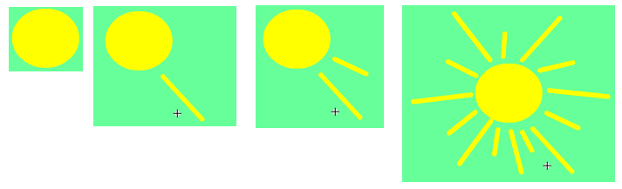
Рисунок 21 – Последовательность появления лучиков на каждом кадре

24. Перенесите символ Солнца на слой Солнце сцены.
25. Проиграйте фильм (Ctrl+Enter)
26. Сохраните проект.

